Po uruchomieniu programu widzimy takie oto okno:
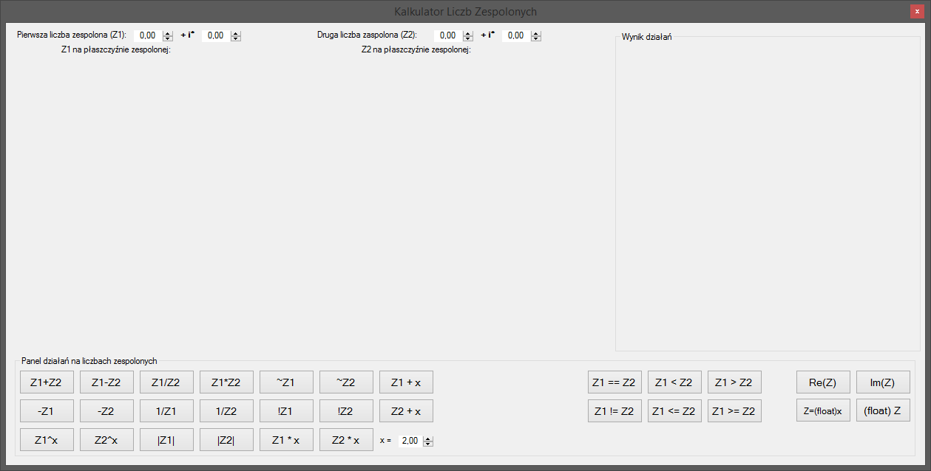

Gdzie za pomocą klawiatury bądź strzałeczek można ustawiać wartości rzeczywiste i urojone dla liczby Z1 oraz Z2 w przedziale -5,00 – 5,00, z dokładnością do 0.01.

Przyciski u dołu umożliwiają:
- dodawanie tych liczb,
- odejmowanie,
- mnożenie,
- dzielenie,
- obliczanie liczby sprzężonej,
- mnożenie przez float
- odwracanie liczby,
- potęgowanie (i jednocześnie pierwiastkowanie, gdyż można potęgować do X, który można ustawić jako ułamek)
- obliczanie modułu
- porównywanie dwóch liczb: czy są równe, różne, większa, mniejsza, większa lub równa, mniejsza lub równa),
- pokazywanie części rzeczywistych,
- pokazywanie części urojonych
- konwersję jawną i niejawną
Prosił Pan o szczegółową dokumentację z różnymi zestawami danych, jednak:
Wszystkie sensowne możliwości układu 2 liczb zespolonych dają 128 możliwości (ujemności, większe od jedynki, mniejsze, jedna zerowa..), do tego dochodzi współczynnik X który może być całkowity, ułamkowy, dodatni, ujemny, większy od 1, mniejszy…
Wymnażając to przez liczbę dostępnych przycisków robi się nam nowa książka, tak więc udokumentuję to na zestawie liczb, który zawiera w sobie wszystko:
Z1 jest ujemny i niecałkowity zarówno w rzeczywistej jak i urojonej części,
Z2 jest dodatni i niecałkowity oraz mniejszy od jedynki w rzeczywistej i urojonej części,

Po ustawieniu tych parametrów Z1 = -1,50 + i*-1,50; Z2 = 1,50 + i*0.50
pojawiają się dwa wykresy (automatycznie):
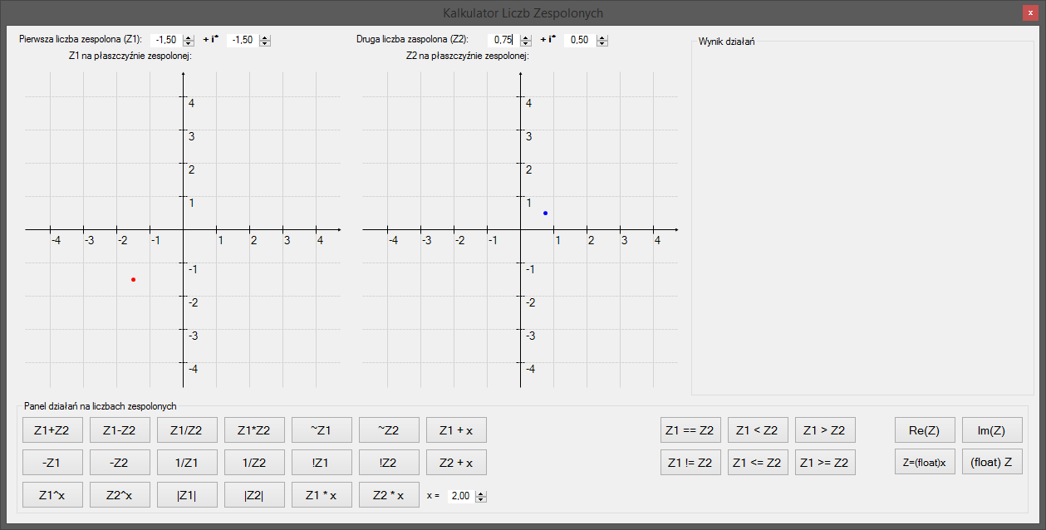
I teraz kolejno, pojawia się wykres wyniku lub odpowiedź pisemna (dynamicznie)
dodawanie:
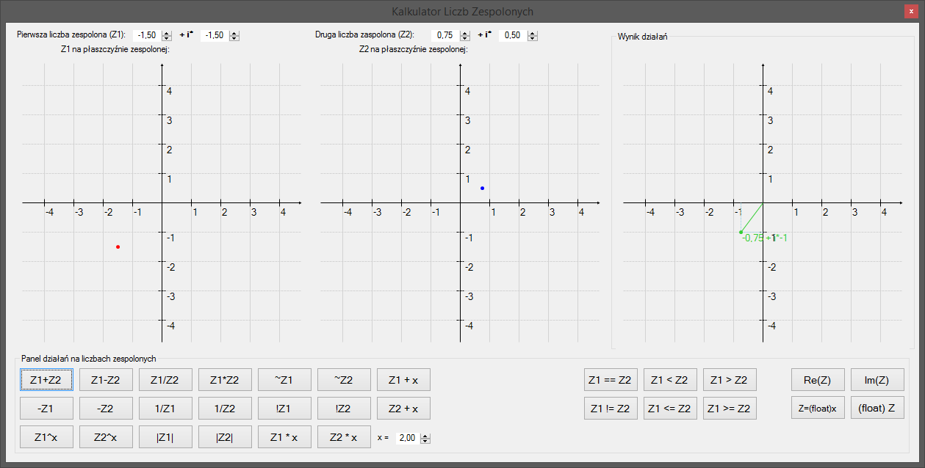
Odejmowanie:
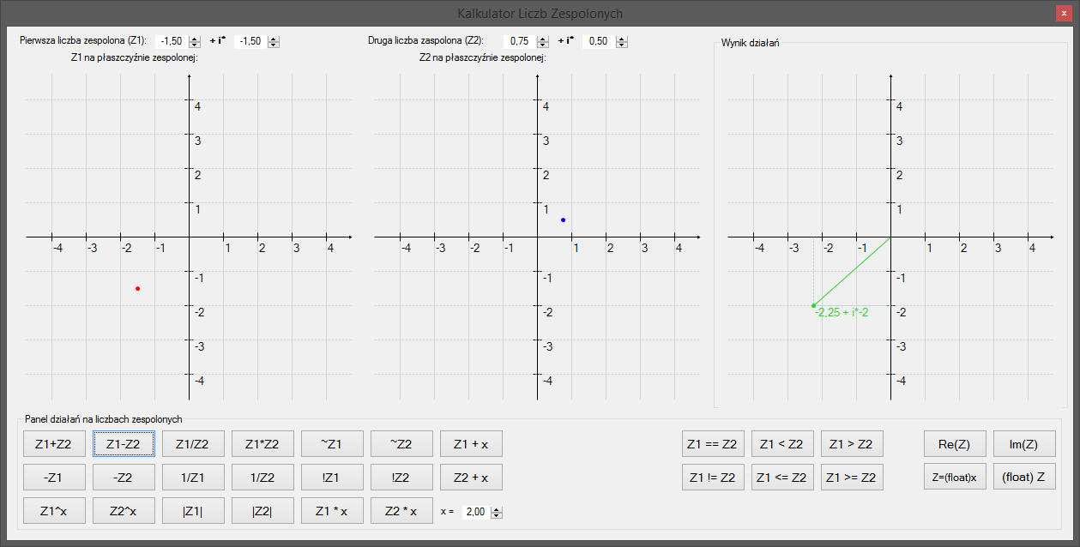
Dzielenie: 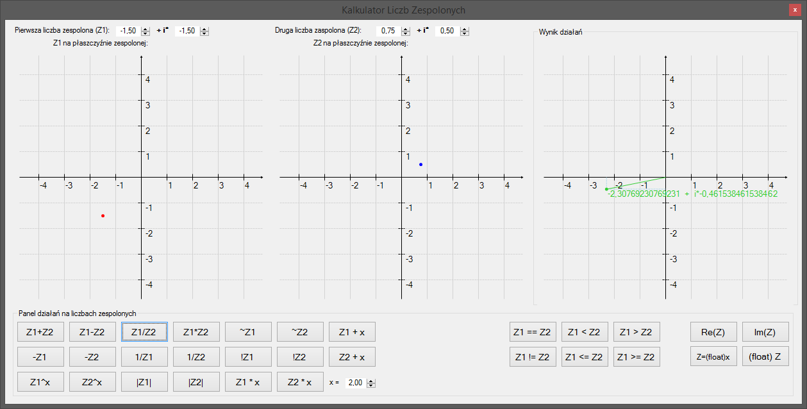
mnożenie:
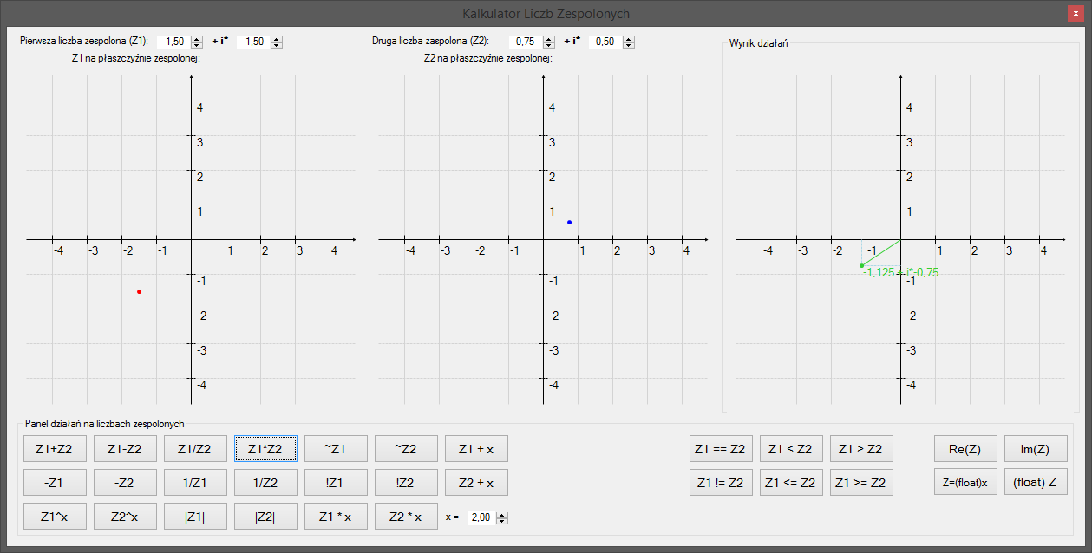
Liczba sprzężona do Z1:
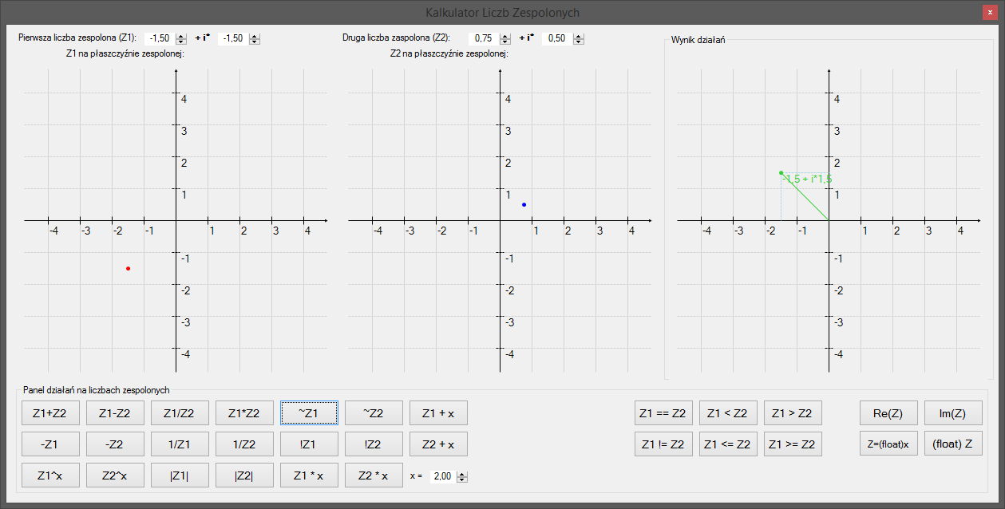

Liczba sprzężona do Z2:
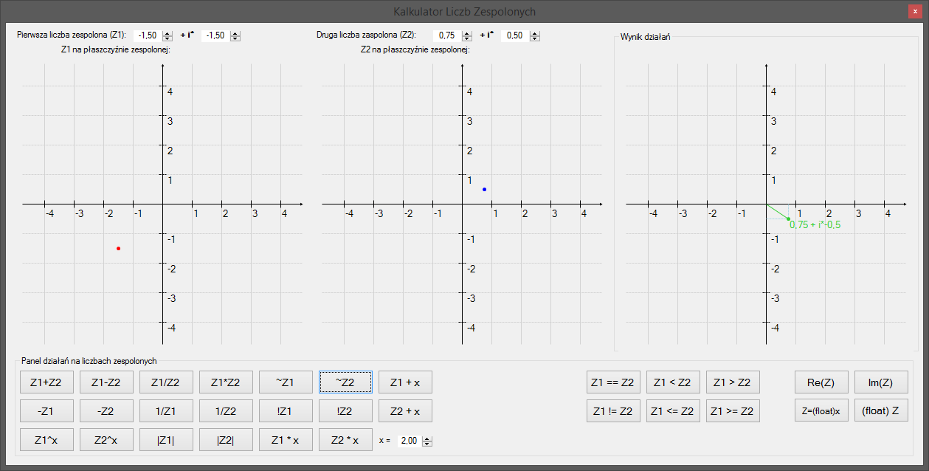
Liczba przeciwna do Z1:
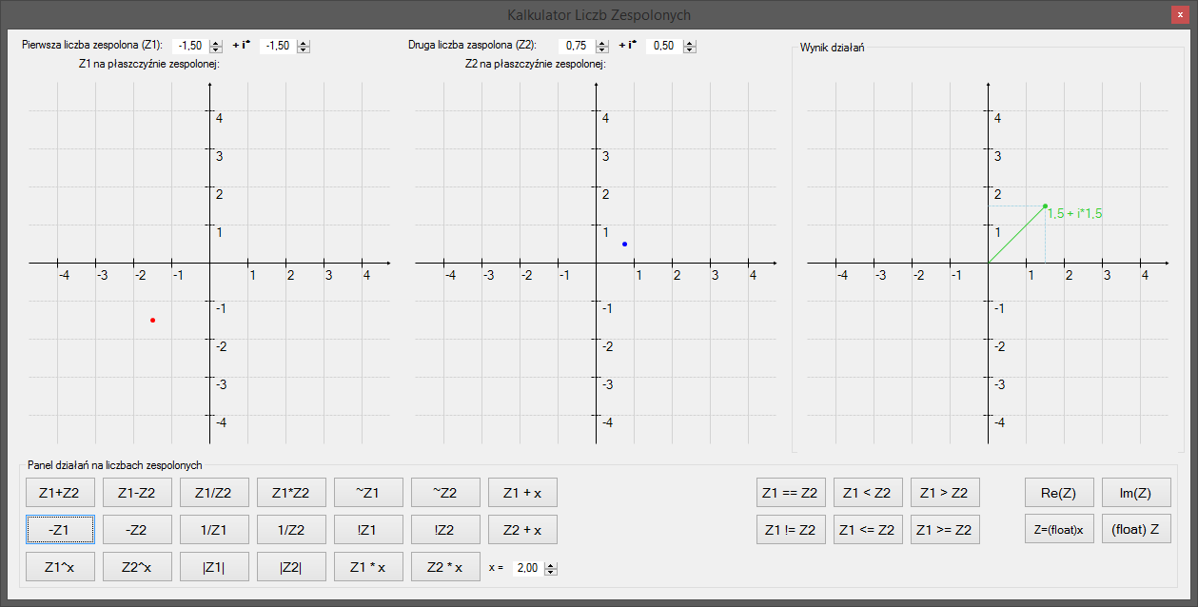Liczba przeciwna do Z2: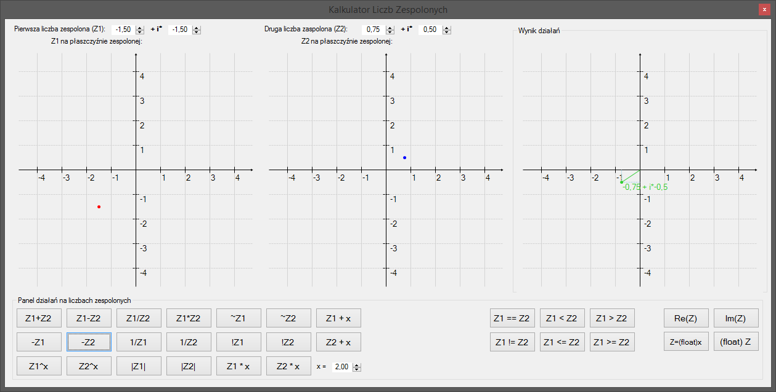

Odwrotność Z1:
Odwrotność Z2:
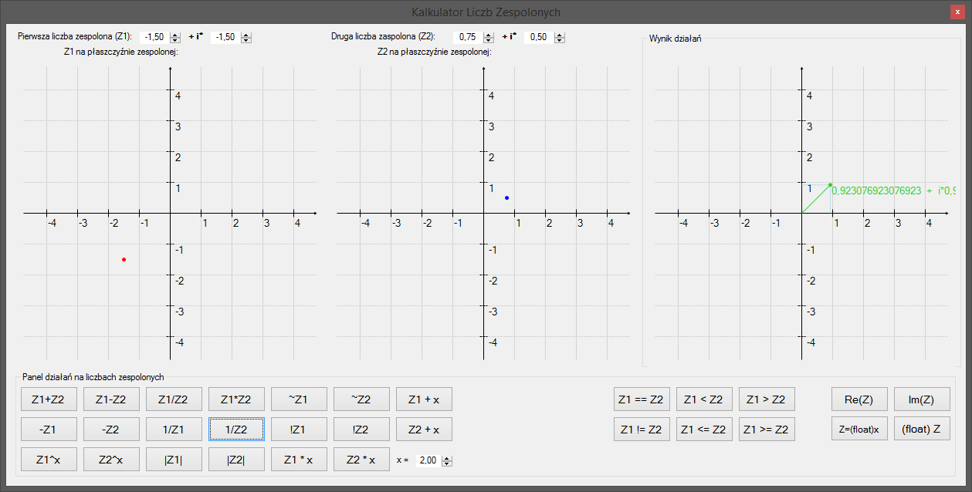
Moduł Z1:
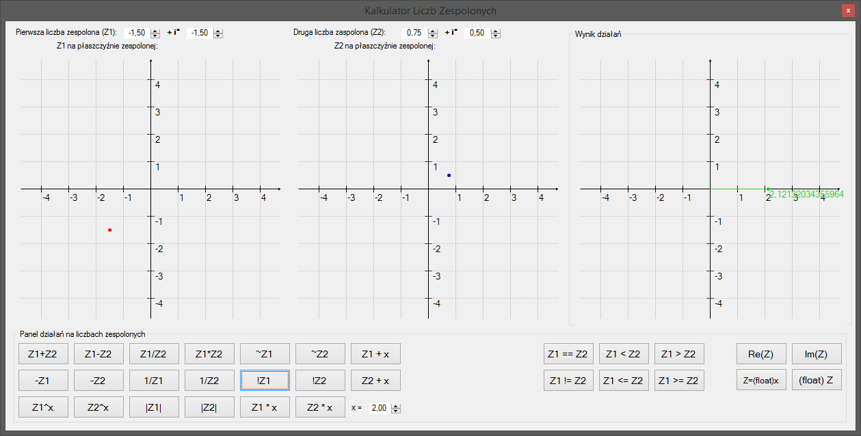
Moduł Z2:
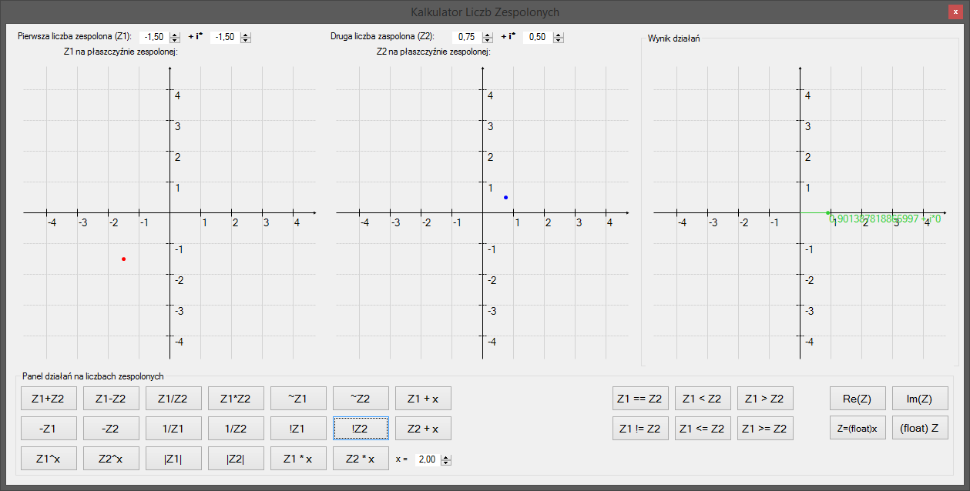
Z1 + x (x = 2)
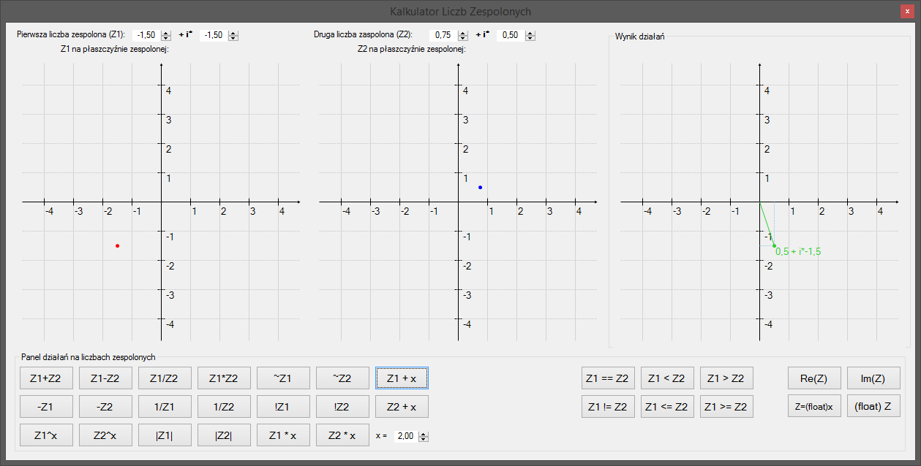
Z2 + x (x = 3,5)
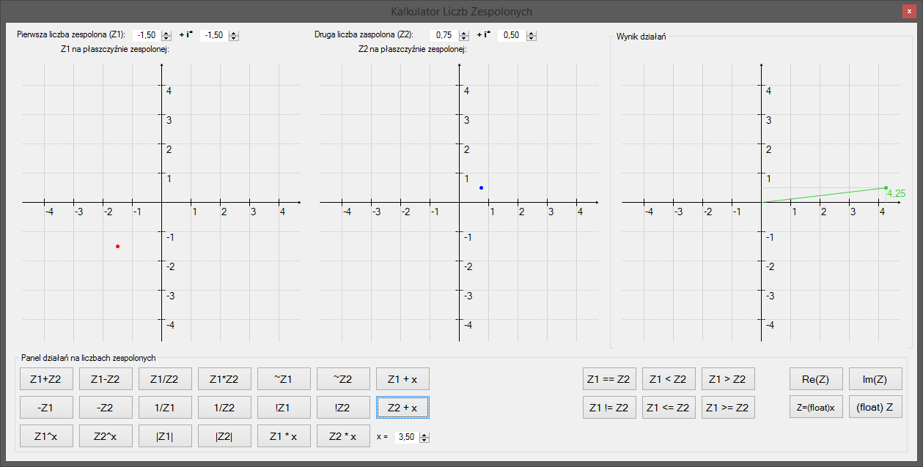

Z1 ^ 2
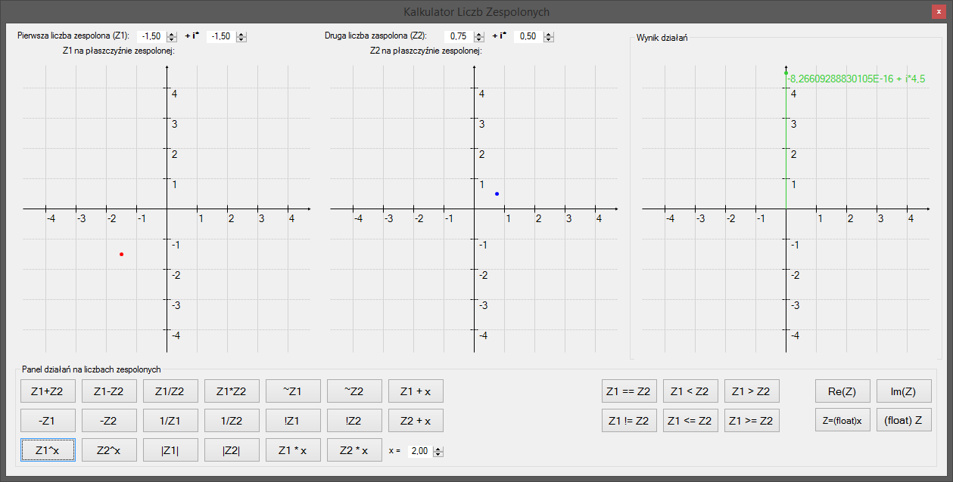
pierwiastek z Z1:
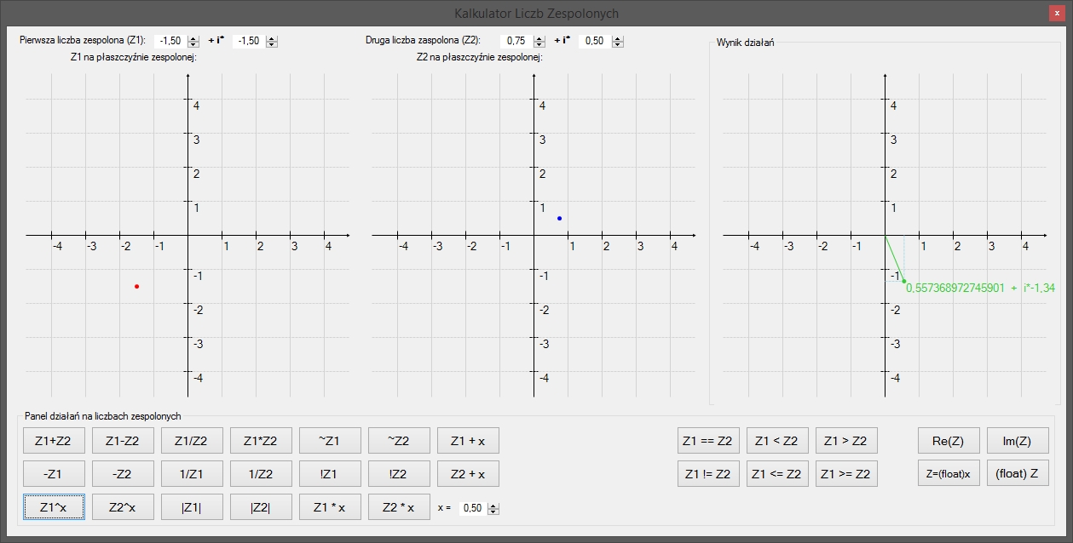
Z2 ^ -3
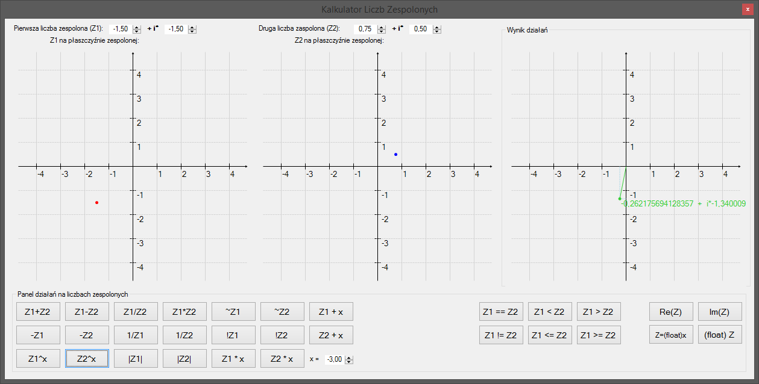

Z2 ^ 1,5
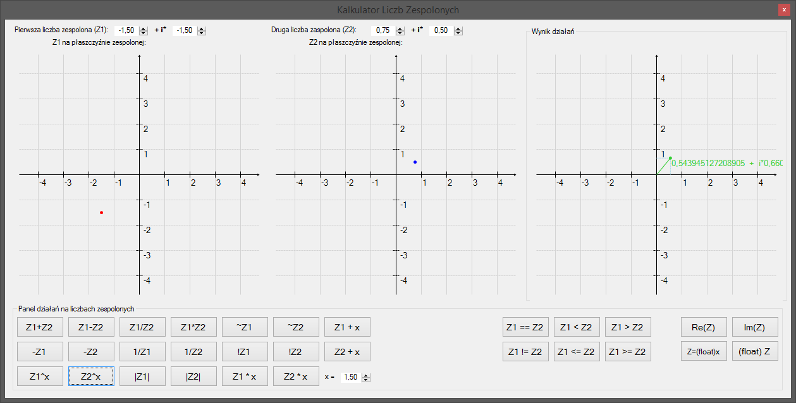
Z1 * x (x = 0.5)
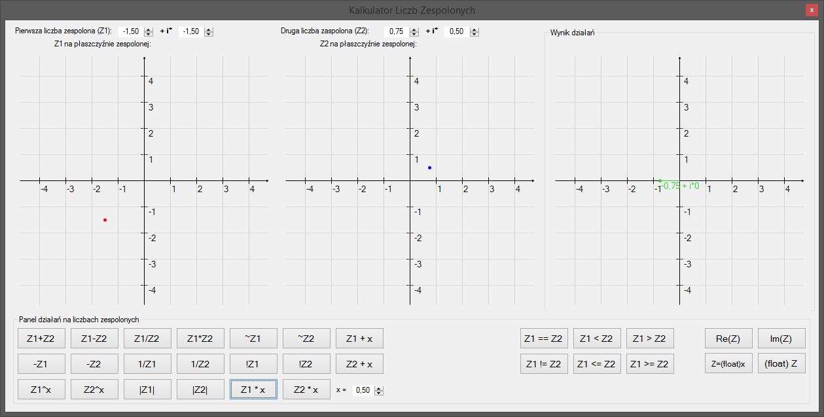
z2 * x (x = -1,75)
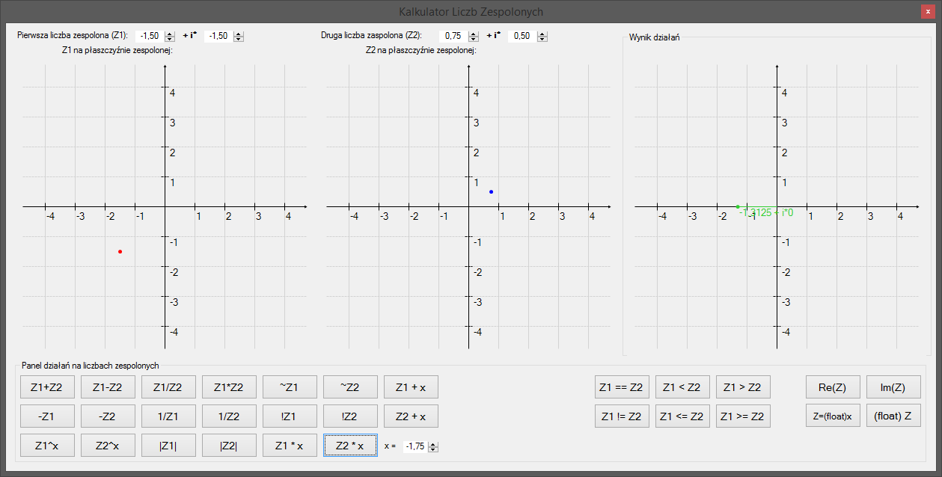

Z1 == Z2
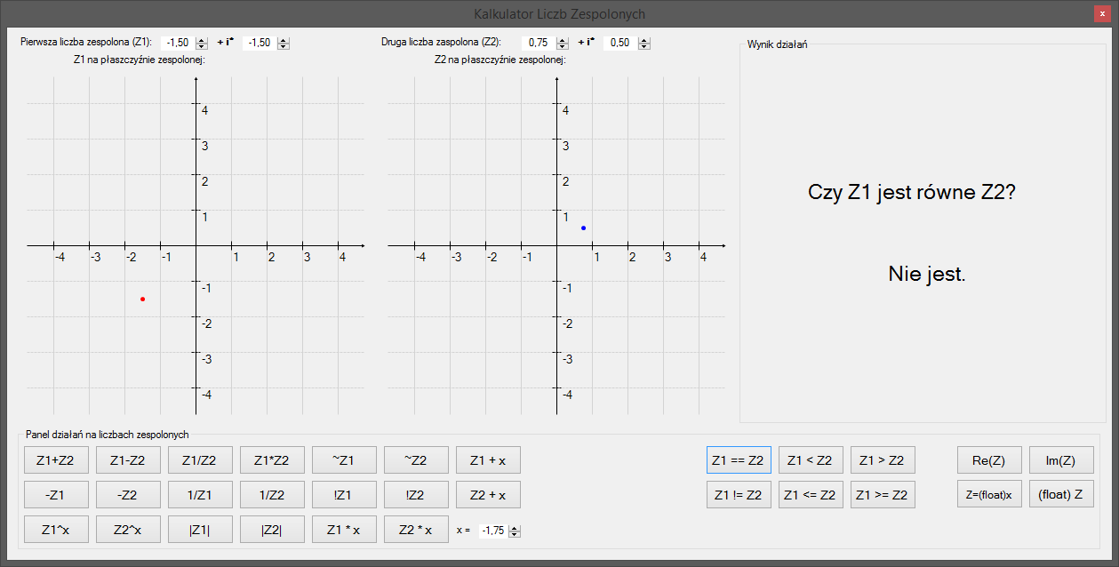
Z1 != Z2
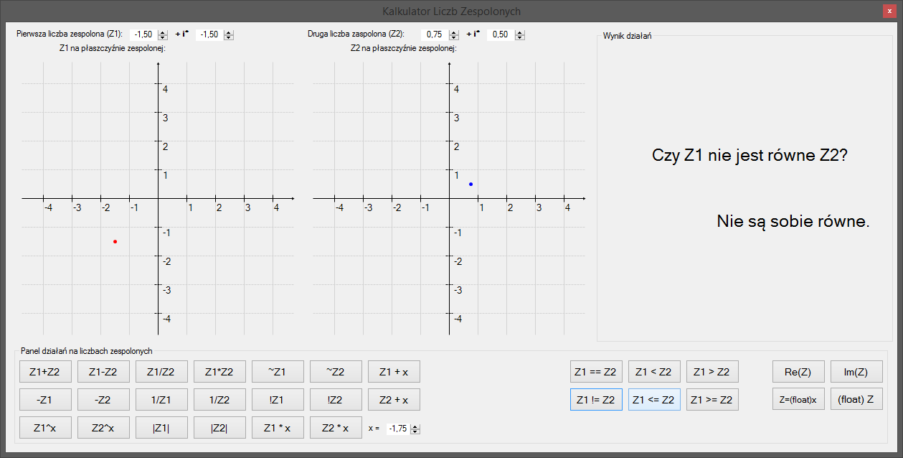
Z1 < Z2
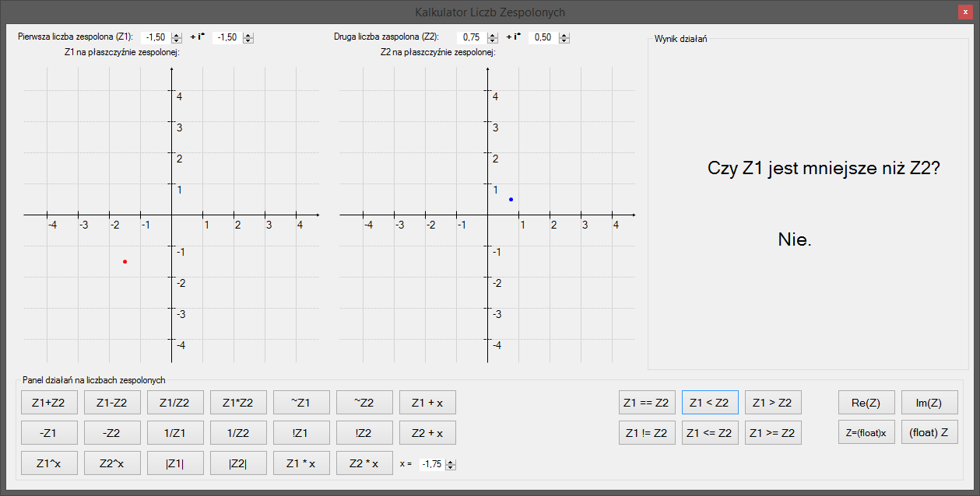

Z1 <= Z2
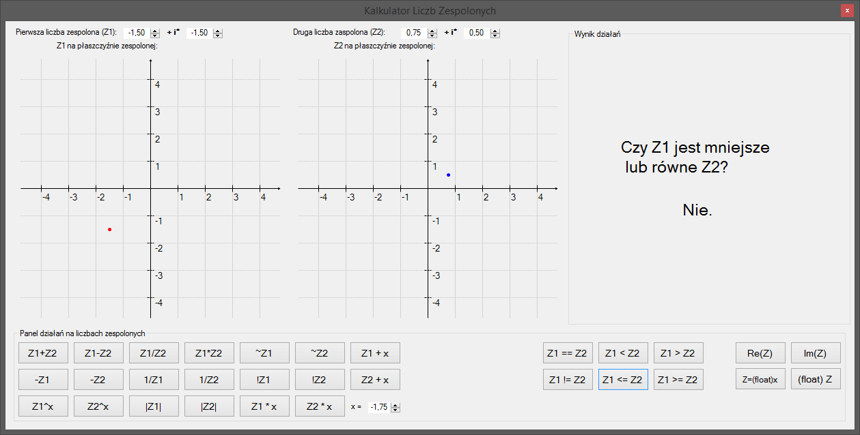
Z1 > Z2
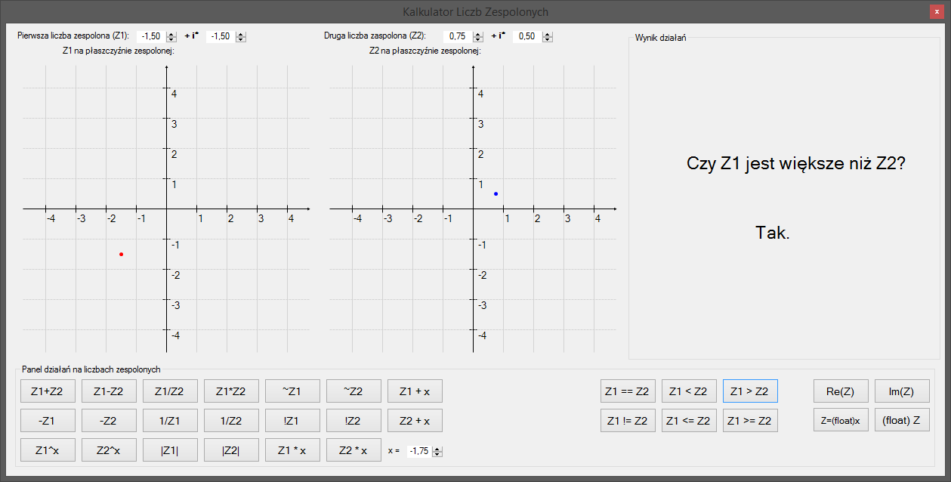
Z1 >= Z2:
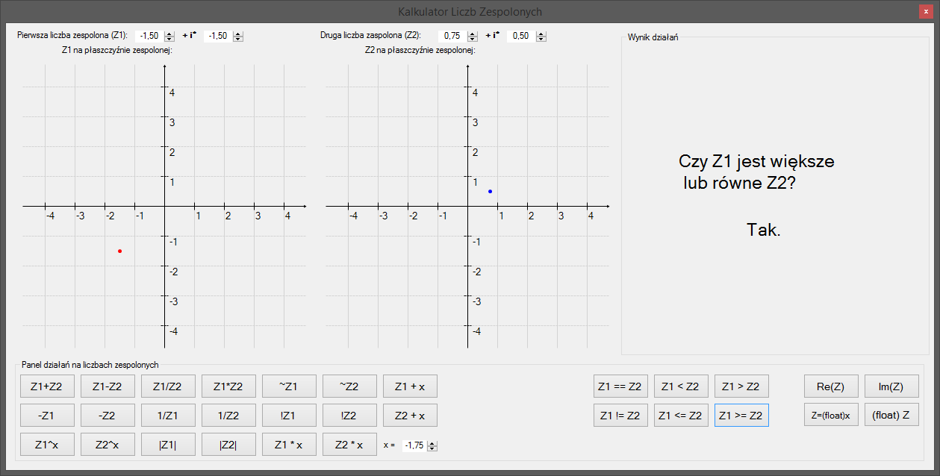

Re(Z)
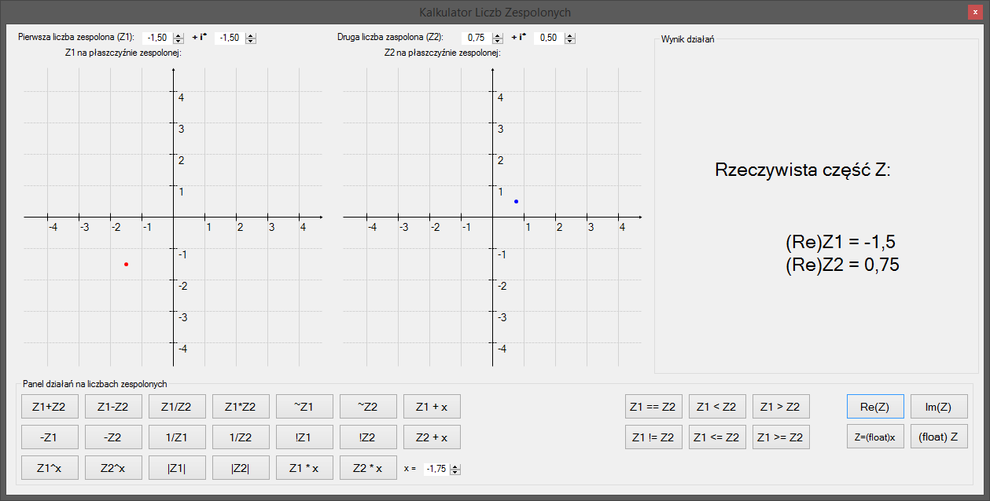
Im(Z)
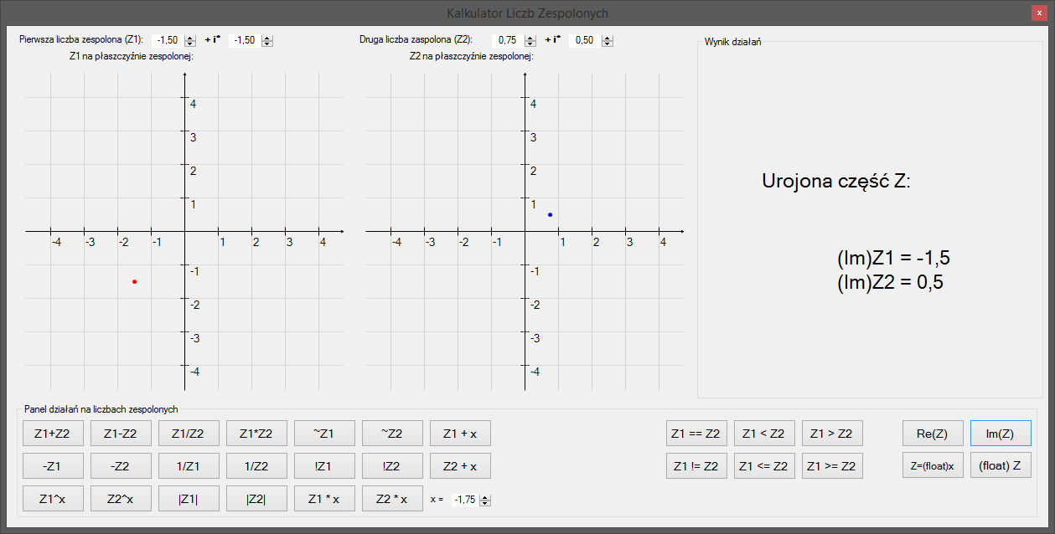
Iż_Complex Z = (float) x: (x = 1,75)
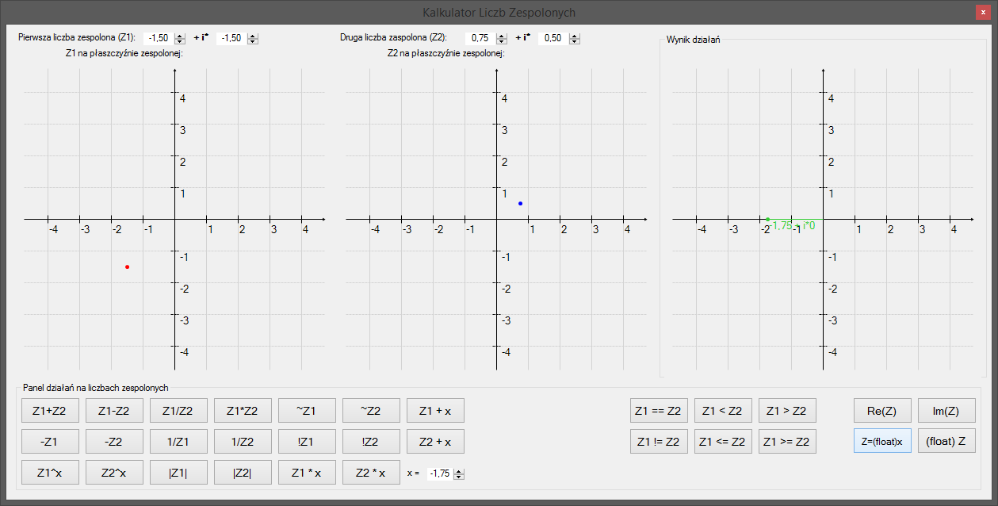
(float) Z
